المحاضرة التاسعة
تمارين عمليه

التمرين الاول
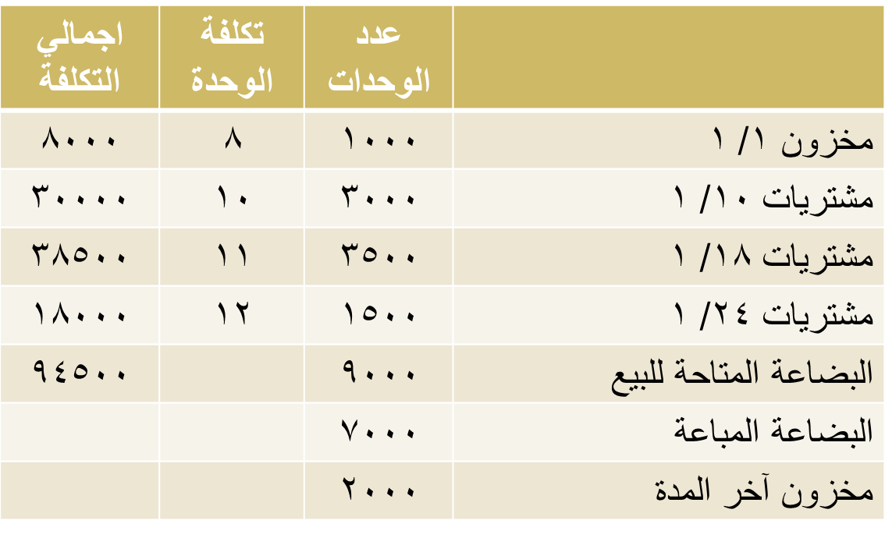
فيما يلي البيانات المستخرجة من دفاتر شركة النجاح التجارية في 30/ 1/ 1434هـ

المقصود ب :
عدد الوحدات هو المقصود به الكمية الموجوده لدينا
تكلفة الوحدة هو السعر
اجمالي التكلفة هو هو ناتج ضرب عدد الوحدات * تكلفة الوحدة
المطلوب
أولاً: تحديد تكلفة مخزون آخر المدة وفقا للطرق التالية:
1- طريقة متوسط التكلفة
2- طريقة الوارد أولا صادر أولاً
3- طريقة الوارد أخيراً صادر أولاً
ثانياً: بافتراض أن القيمة السوقية للمخزون تبلغ 20000 ريال ماهو قيد اليومية اللازم لإثبات المخزون في نهاية الفترة في حال استخدام طريقة متوسط التكلفة
- طريقة متوسط التكلفة
متوسط تكلفة الوحدة = 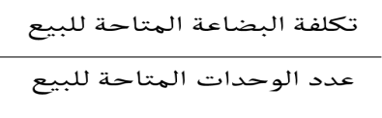
=94500 ÷ 9000 = 10.5 ريال للوحدة
تكلفة مخزون آخر المدة = 2000 × 10.5 =21000 ريال
2- طريقة الوارد أولاً صارد أولاً
شرح ( ارجو التركيز ) : تتلخص الطريقة كالتالي :
اولا طريقة الوراد اولا صادر اولا تعني ان مخزون اول المدة تم بيعه وهكذا أي
- مخزون 1/1 تم بيعه
- مشتريات 10/1 تم بيعها

الان يتم احتساب تكلفة مخزون اخر مدة وحسب السؤال مطلوب وحدات عددها 2000 وحدة لذلك يتم الاتي
تكلفة مخزون آخر المدة = (مشتريات 24/1 × 12) + (مشتريات18/1× 11)
تكلفة مخزون آخر المدة = (1500 × 12) + (500 × 11)
=18000 + 5500 =23500 ريال
( تم احتساب مشتريات اخر المدة ولكن عدد المشتريات لم يكن كافي (1500/ وحدة ) لذلك تم العودة للتاريخ الذي قبله واخذ تكملة ( 500/ وحدة ) حتى تكتمل الوحدات الى 2000 وحدة بحسب المطلوب اعلاه .

3- طريقة الوارد أخيراً صادر أولاً
( نفس ما ذكرته اعلاه ولكن بالعكس بمعنى اخذنا 1000 من مخزن اول المدة ثم اكملنا الوحدات بعدد 1000 وحدة من مشتريات 1/1 ) لكي تكتمل عدد الوحدات الى 2000 وحدة بحسب المطلوب اعلاه
تكلفة مخزون آخر المدة = (1000× 8) + (1000× 10)
=8000+ 10000= 18000 ريال

ثانيا: إثبات مخزون آخر الفترة بافتراض أن القيمة السوقية للمخزون تبلغ 20000 ريال وأن الشركة تستخدم طريقة متوسط التكلفة.
القاعدة الرئيسية لإثبات قيمة مخزون آخر الفترة في الدفاتر هي
( التكلفة أو السوق أيهما أقل)

إذا كانت الشركة تستخدم طريقة متوسط التكلفة سنجد أن تكلفة مخزون آخر الفترة بلغت 21000 ريال وبمقارنتها مع القيمة السوقية البالغة 20000 ريال نجد أن القيمة السوقية هي الأقل فيتم إثبات المخزون بالقيمة الأقل على النحو التالي: ( طبعا الشركة اعتمدت طريقة متوسط التكلفة )
20000 من حـ / مخزون آخر المدة
20000 الى حـ / تكلفة البضاعة المباعة

التمرين الثاني
اشترت شركة الراشد التجارية سيارة بقيمة 100000 ريال في 1/ 1/ 1433هـ وتم تقدير العمر الانتاجي لها بخمس سنوات. وقدرت قيمتها في نهاية العمر الإنتاجي بمبلغ 10000 ريال.
المطلوب:
أولا : حساب أقساط الإستهلاك للسنوات الثلاث الأولى ومجمع الاستهلاك في نهاية السنة الثانية بالطرق التالية:
1- طريقة القسط الثابت
2- طريقة الرصيد المتناقص (مضاعف معدل القسط الثابت)

3- طريقة وحدات النشاط – بافتراض أن العمر الانتاجي المقدر للسيارة 200000 كيلومتر وتم استخدامها في السنوات الثلاث الأولى لمسافة (30000 كيلومتر ، 50000 كيلومتر ، 40000 كيلو متر على التوالي)

ثانياً: بافتراض أن الشركة قامت ببيع السيارة في نهاية السنة الثالثة بمبلغ 44000 ريال. ماهو قيد تسجيل عملية البيع بافتراض استخدام طريقة القسط الثابت.
الحل
1- طريقة القسط الثابت
مصروف الاستهلاك السنوي = 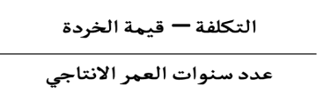
= (100000 – 10000 ) / 5 = 18000 ريال سنويا
وبذلك يكون مصروف الاستهلاك ثابت بقيمة 18000 ريال لكل سنة من الثلاث سنوات.
مجمع الاستهلاك في نهاية السنة الثالثة = 18000 × 3 = 54000 ريال ( السبب ان طلب معرفة مجمع الاستهلاك للسنة الثالثة في السؤال اعلاه )
2- طريقة الرصيد المتناقص ( مضاعف معدل القسط الثابت)
مضاعف معدل القسط الثابت = (1 مقسوم على العمر الانتاجي )× 2 = 40 % ( قاعدة تحفظ )
1/5 × 2 = 40 %
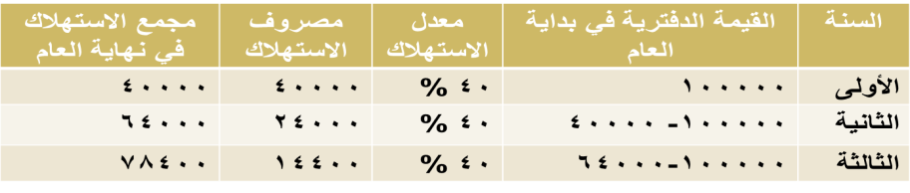
شرح بسيط للجدول في السنة الاولى ( القيمة الدفترية * معدل الاستهلاك ) = مصروف الاستهلاك ثم مصروف الاستهلاك يرحل الى مجمع الاستهلاك .
السنة الثانية ( القيمة الدفترية – مصروف الاستهلاك ) * معدل الاستهلاك = مصروف الاستهلاك ، ثم يرحل لمجمع الاستهلاك مضافا عليه مصروف الاستهلاك للسنة الاولى وهكذا

3- طريقة وحدات النشاط
معدل الاستهلاك للوحدة = 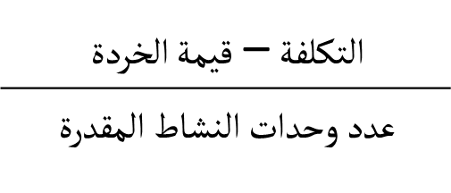
معدل الاستهلاك للكيلومتر= ( 100000 – 10000 ) / 200000 = 0,45 ريال للكيلو متر
استهلاك السنة الأولى = 30000 × 0.45 = 13500 ريال
استهلاك السنة الثانية =50000 × 0.45 = 22500 ريال
استهلاك السنة الثالثة =40000 × 0.45 = 18000 ريال
مجمع الاستهلاك في السنة الثالثة = 54000 ريال
ثانياً: حالة بيع السيارة
بافتراض استخدام طريقة القسط الثابت
مجمع الاستهلاك في نهاية السنة الثالثة = 54000 ريال
القيمة الدفترية في نهاية السنة الثالثة = 46000 ريال ( هي ناتج عن القيمة الدفترية وقدرها 100000ريال – مجمع الاستهلاك في نهاية السنة الثاية 54000 ريال )
خسارة بيع السيارة = 44000( هذا الرقم مذكور بالسؤال اعلاه ) – 46000 = (2000) ريال

قيد عملية البيع
من مذكورين
44000 حـ / النقدية
54000 حـ / مجمع استهلاك السيارة
2000 حـ / خسارة بيع السيارة
100000 الى حـ / السيارة

] 1 [

